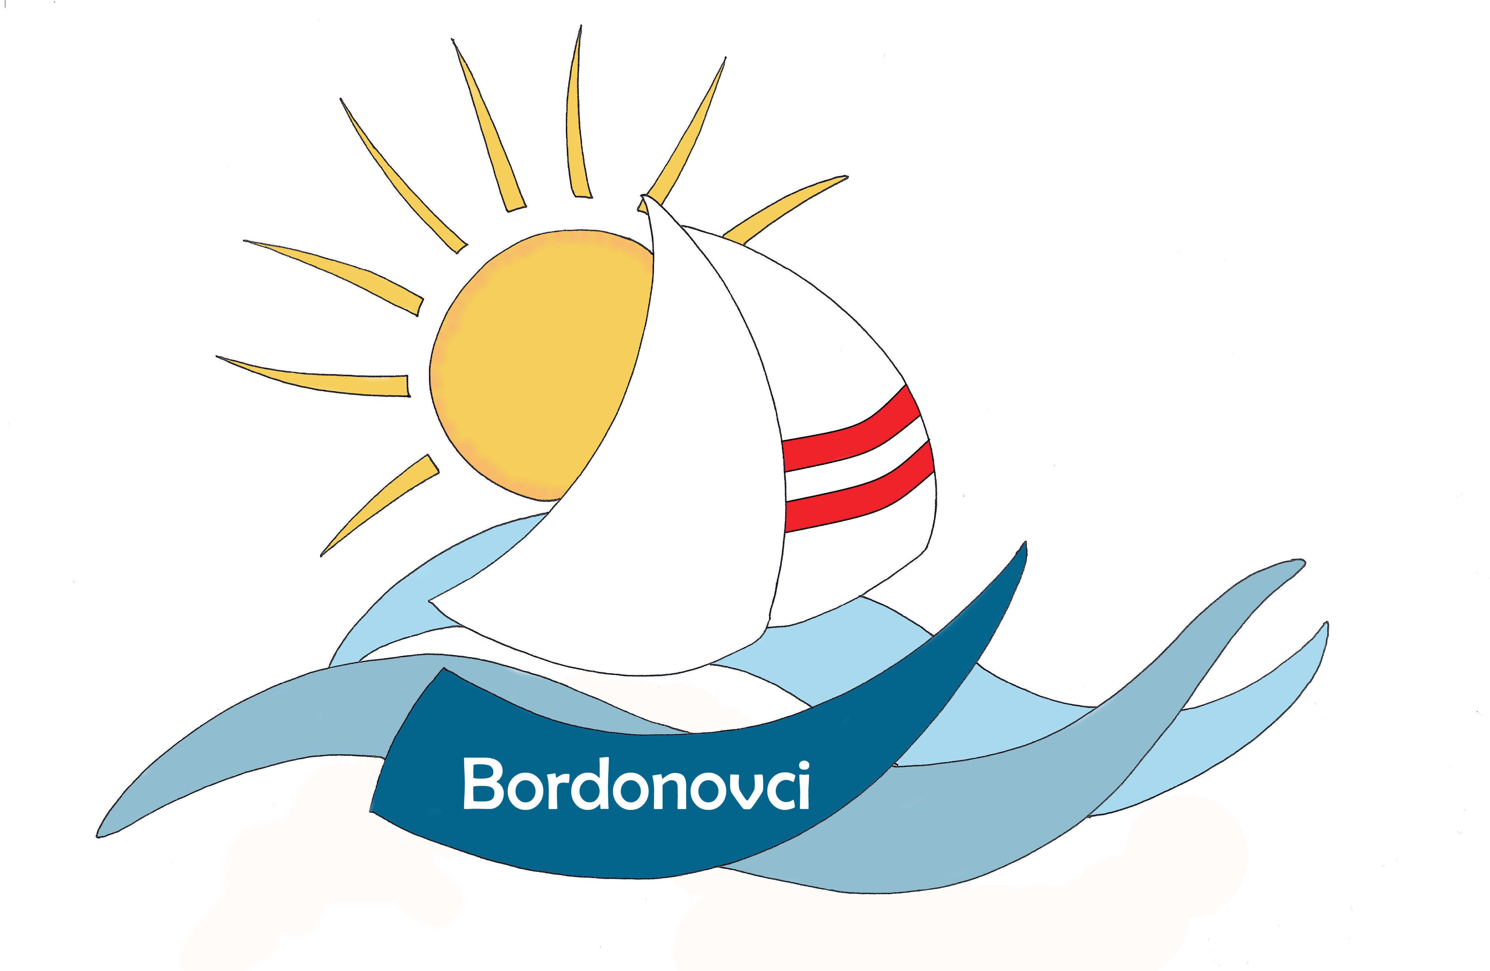

OSNOVNA ŠOLA DUŠANA BORDONA SEMEDELA – KOPER

SCUOLA ELEMENTARE DUŠAN BORDON SEMEDELLA - CAPODISTRIA

Rozmanova 21/ a, 6000 KOPER

Via Rozman 21/ a, 6000 CAPODISTRIA

Tel ./Fax.: 05/6276-077, (05) 6271-431

Datum: 6. 6. 2024

Spoštovani starši!

Obveščam Vas, da imate skupaj s svojim otrokom, učencem 6. razreda, možnost vpogleda v e-ovrednotene naloge nacionalnega preizkusa znanja iz slovenščine, matematike in angleščine tudi doma preko računalnika.

Vsi šestošolci so v ta namen pri nacionalnem preverjanju prejeli svojo šifro, ki so jo shranili v ta namen. Z le-to in EMŠO vašega otroka boste lahko dostopali do njegovih elektronsko ovrednotenih preizkusov.

Dostop do elektronsko ovrednotenih preizkusov znanja (v pdf obliki) in dosežkov bo učencem omogočen tako doma kot v šoli od petka, 7. 6. 2024, od 8. ure, do torka, 11. 6. 2024, do 22. ure. Ovrednoteni preizkusi znanja bodo objavljeni na spletni strani Državnega izpitnega centra http://npz.ric.si.

Na šoli bo vpogled za vašega otroka iz slovenščine, matematike in angleščine organiziran po pripravljenem razporedu v računalniški učilnici:

- SLO
torek, 11. 6. 2024, 0. šolska ura, učiteljica Barbara Mahne

- MAT
ponedeljek, 10. 6. 2024, 0. šolska ura, učiteljica Petra Cokan
ponedeljek, 10. 6. 2024, 7. šolska ura, učiteljica Damjana Padovnik Lisac

- TJA
ponedeljek, 10. 6. 2024, 0. šolska ura, učiteljica Katja Krapež
torek, 11. 6. 2024, 6. šolska ura, učiteljica Sara Deisinger

Prosim, če zagotovite, da bo vaš otrok na dan vpogledov na šoli, s seboj prinesel EMŠO in šifro, ki jo je prejel na šoli, sicer vpogled ne bo mogoč.

Starši boste imeli možnost vpogleda v elektronsko ovrednotene naloge na šoli po naslednjem urniku oz. razporedu:

- SLO
torek, 11. 6. 2024, 6. šolska ura, učiteljica Barbara Mahne, učilnica B 12

- MAT
ponedeljek, 10. 6. 2024, 7. šolska ura, učiteljica Petra Cokan, kabinet D 1
torek, 11. 6. 2024, 7. šolska ura, učiteljica Damjana Padovnik Lisac, kabinet E 3

- TJA
ponedeljek, 10. 6. 2024, 6. šolska ura, učiteljica Katja Krapež, kabinet D 4
ponedeljek, 11. 6. 2024, 7. šolska ura, učiteljica Sara Deisinger, kabinet D 4

Dosežek vašega otroka na nacionalnem preverjanju znanja bo zapisan v obvestilu o dosežkih pri nacionalnem preverjanju.

Prijazen pozdrav. Ravnateljica Pika Matelič l.r.

